[**Инструкция по Skype для начинающих**](http://www.radiobardak.com/skype-manual/)

**Skype** –популярнейшее приложение для осуществления звонков через Интернет.Этот преимущественнобесплатный сервис был запущен в 2003 году, и довольно быстро стал одним из самых простых и при этом недорогих способов оставаться на связи с людьми по всему миру. Много путешествуете или просто хотите сэкономить на телефонии? Skype – отличный вариант, он доступен на ПК, мобильниках, планшетах, домашних телефонах, телевизорах и даже на вашей приставке Xbox One!

И если вы еще не имели шанса воспользоваться этим благом цивилизации, вот пошаговая инструкция:

1. **Как зарегистрироваться в Skype.**

Приступить к работе со Skype так же легко, как и к работе с любым другим приложением. Для создания аккаунта заходите на [домашнюю страницу Skype](http://www.skype.com/ru/) и кликаете на «Присоединяйтесь!» в правом верхнем углу.



* систему можно войти с помощью существующей учетной записи Майкрософт или Facebook, а можно зарегистрироваться отдельно в Skype.

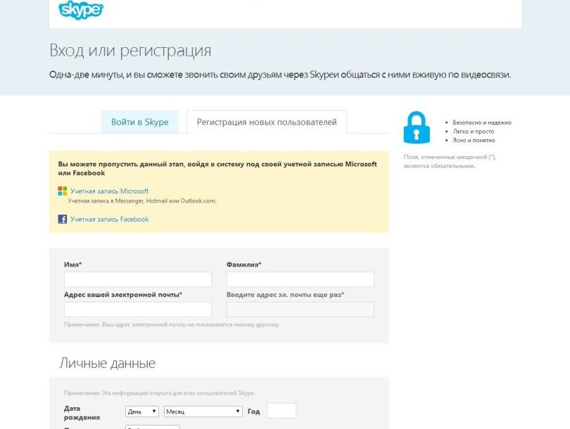

Если вы решите регистрироваться в скайпе с помощью учетки Facebook, это даст вам возможность просматривать Ленту новостей и общаться с вашими фейсбуковскими друзьями через Skype. Т.е., все как обычно

– апдейты, лайки, комменты, плюс возможность позвонить другу, если конечно он указал в этой соцсети свой номер телефона и/или является вашим контактом в Skype.

Главный недостаток этого способа в том, что Skype получает о вас кучу информации: открытый профиль, список друзей, адрес эл. почты, обновления статуса, и т.д., и т.п. К тому же, это позволит приложению собирать информацию и о ваших друзьях. Большой Брат следит за вами! Мы не рекомендуем.

Лучше в Skype с помощью аккаунта в соцсети не заходить, подключить приложение к Facebook вы всегда сможете сделать позже, если захотите: переходите на вкладку «Контакты», и ниже выбираете пункт «Facebook».

Итак, если вы выбрали способ входа в Skype, вводите данные для регистрации – и вы готовы к следующему шагу.

1. **Как скачать и установить Skype.**

После создания учетной записи, вам предложат внести деньги на счет Skype. Да, звонки другим пользователям Skype совершенно бесплатны, а вот позвонить на мобильный или стационарный телефон стоит денег. Пока пропустим этот шаг.

[Скачиваете Skype по этой ссылке](http://www.skype.com/ru/download-skype/skype-for-computer/)или нажав на кнопку что появилась у вас на экране после регистрации. Устанавливаете Skype: сохраняете установочный файл на комп, двойным кликом запускаете установку приложения и следуете простым и понятным инструкциям. По завершении установки входите в Skype, введя свой логин и пароль.

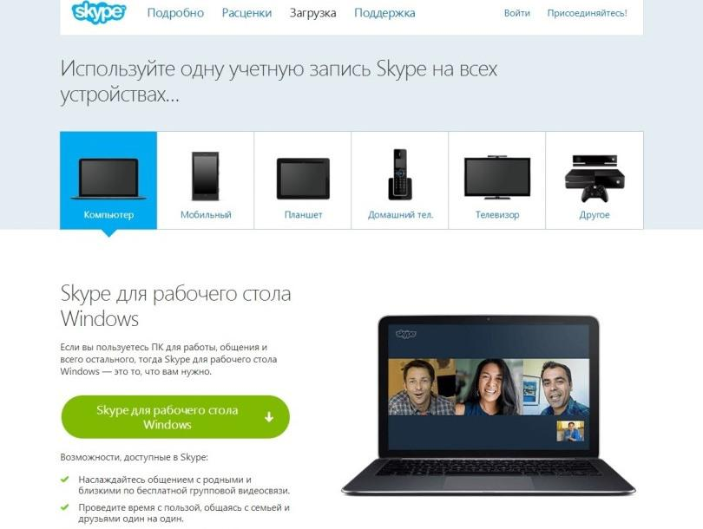

Если вы входите в систему впервые, вам предложат настроить такие параметры, как язык интерфейса или запуск Skype при запуске компьютера. Вам также будет предложено использовать функцию звонков на онлайн-ссылки callto: и tel: Это удобно, если вы захотите позвонить по телефонам, указанным на веб-сайтах.

После того, как вы разберетесь с этим разделом, пройдет еще пара минут… Профит! Skype установлен!

1. **Проверка настроек аудио и видео.**

Дальше проверяете, работает ли ваша аудио- и видеоаппаратура. В принципе, это не обязательно делать вот прям сейчас – всегда можно зайти в «Инструменты» > «Настройки» > «Основные» > «Настройки звука»/«Настройки видео».

18.03.2020 Инструкция по Skype для начинающих | РадиоБардак

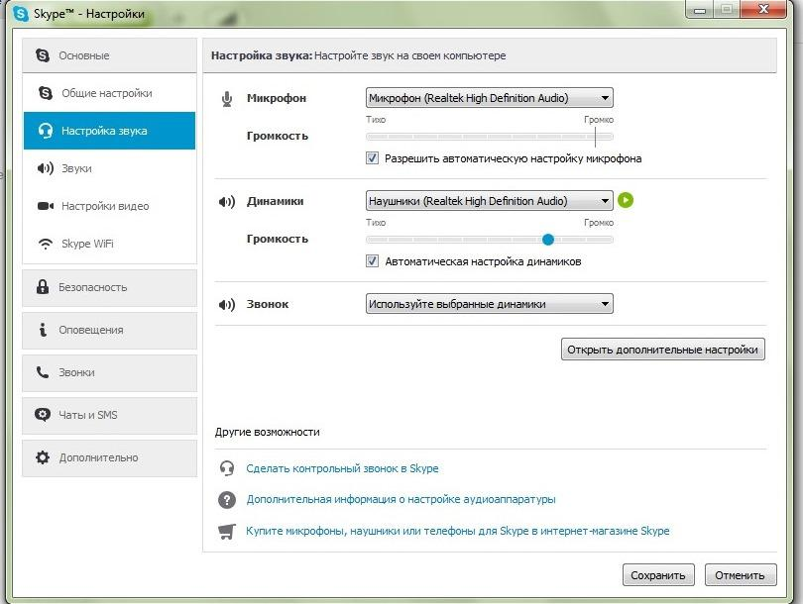

Если вы слышите сигнал Skype – с вашими колонками/наушниками все ОК.

Если вы слышите свой голос через микрофон – с микрофоном все ОК.

Если вы видите себя – с вашей веб-камерой все ОК.

Если все ОК, едем дальше.

1. **Настройка профиля и установка статуса.**

Ну, тут все просто: нажимаете на свое имя в левом верхнем углу экрана – и вперед! Здесь можно отредактировать имя, настроение, контакты и другую информацию о себе. Справа отображаются настройки конфиденциальности для каждого поля, если они выделены серым цветом, Skype не позволит менять их по вашему желанию. С учетом этой особенности, вам нужно определиться, какие именно данные вы готовы предоставить всему честному народу. Если вы не уверены, что готовы делиться какой-либо информацией, лучше оставьте соответствующие поля пустыми.

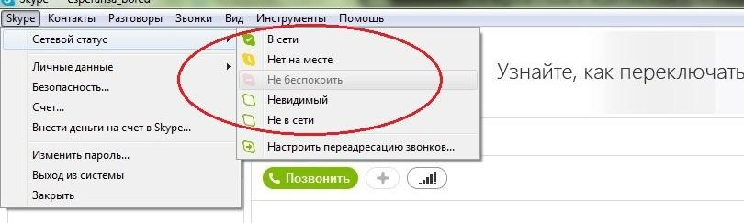Skype предоставляет вам возможность установить свой статус, чтобы ваши друзья знали, готовы ли вы в данный конкретный момент к беседе. Рядом с вашим именем в их списке контактов высвечивается соответствующий значок: «В сети», «Нет на месте», «Не беспокоить» или «Не в сети». Если вы выберете статус «Невидимый», у других вы будете также отображаться как контакт «Не в сети». Устанавливается статус в поле «

1. **Общие настройки и настройки безопасности и оповещений.**

Продолжаем настраивать Skype «под себя».

Заходите в «Инструменты» > «Настройки» > «Основные» > «Общие настройки». Здесь, к примеру, можно изменить настройки, которые вы сделали при первом входе в Skype.

Чтобы оградить себя от нежелательных звонков и сообщений, заходите в «Инструменты» > «Настройки» >

«Безопасность». В «Настройках безопасности» вы выбираете, кого вы хотели бы читать, слышать и видеть (и кому вы позволите по умолчанию видеть вас). Пункт «Заблокированные пользователи» позволит вам избавиться от особо навязчивых личностей.

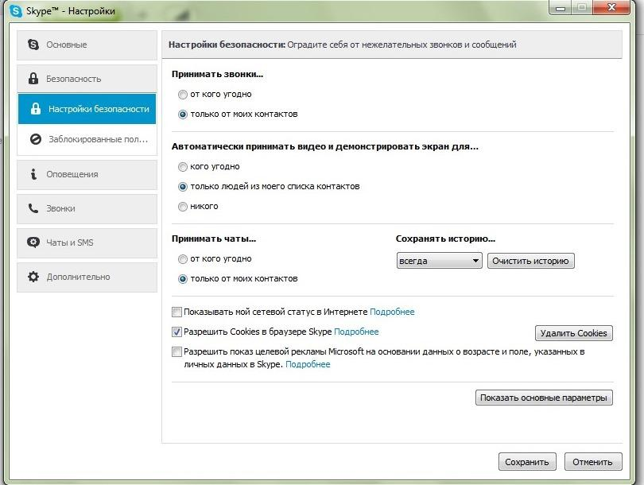

* каких случаях и с каким звуковым сопровождением Skype будет обращать на себя ваше внимание, задается в «Инструменты» > «Настройки» > «Оповещения».

1. **Добавление контактов.**

Итак, время добавлять контакты, ибо без них все наши предыдущие манипуляции имеют мало смысла.

Заходите в «Контакты» на панели меню и либо выбираете добавление через поиск в справочнике Skype, либо сохраняете контакт вручную. Сообщение-запрос на добавление в ваш список контактов можете редактировать, как вам вздумается. Те, кто примет ваш запрос, появятся в вашем списке контактов.

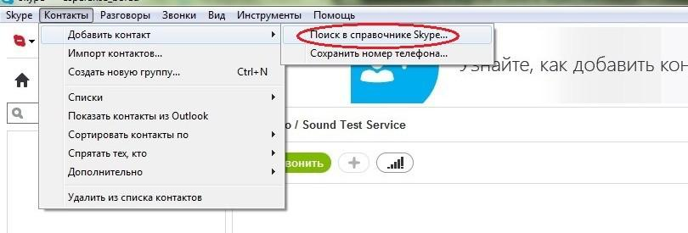

1. **Общение в Skype.**

**Обмен сообщениями.**

Чтобы отправлять сообщения, дважды кликните левой кнопкой мыши на имя контакта в списке или один раз правой кнопкой с последующим выбором пункта «Начать чат» – и все, можно вводить текст в поле, где замигал курсор.

Одним из преимуществ чата Skype является возможность обмениваться файлами разных типов при отсутствии ограничений на размер и количество передаваемых и получаемых файлов. Чтобы отправить файл, кликните на имя контакта правой кнопкой мыши или на «+» под именем контакта и выберите пункт «Отправить файл».

**Звонки пользователям Skype.**

Чтобы сделать звонок, нажмите кнопку «Позвонить» под именем выбранного контакта. Для видеовызова нажмите на кнопку «Видеозвонок».

**Звонки на мобильные и городские телефоны.**

Как уже говорилось, звонки через Skype на мобильные и стационарные телефоны стоят денег. С расценками вы можете ознакомиться на [оф. сайте Skype](http://www.skype.com/ru/rates/). Доступны две основные опции: оплата каждого отдельного звонка со счета в Skype и подписка на один из тарифных планов.

1. **Другие функции Skype.**

С помощью Skype можно также…

* делать групповые звонки и видеозвонки (до 25 человек). Выбираете пункт «Создать новую группу» в

«Контактах» на панели меню и перетаскиваете контакты в указанное место или нажимаете на «+» и выбираете пункт «Добавить людей…».

* отправлять смски (платная опция). Кликаете на имя контакта правой кнопкой мыши и выбираете пункт «Отправить SMS». Приложение даже пришлет вам отчет о доставке, все чин чином.
* получить номер Skype в разделе «Управление функциями» (платная опция).
* настроить переадресацию звонков на мобильный в разделе «Управление функциями» (платная опция).
* подключить опцию «Skype To Go» для международных звонков в разделе «Управление функциями» (платная опция).
* указать номер для идентификации абонента – все там же, в «Управлении функциями». Тогда люди, которым вы будете звонить через Skype на телефоны с АОН, будут видеть ваш номер вместо невразумительного набора цифр.
* подключить сервис «Голосовая почта» в разделе «Управление функциями».

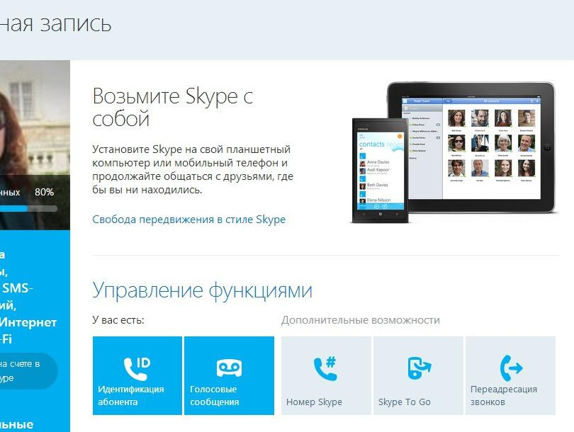

* демонстрировать изображение своего экрана одному из контактов или их группе. Чтобы показать свой экран, кликните на имя контакта правой кнопкой мыши или на «+» под именем контакта и выберите пункт «Демонстрация экрана».

1. **Загрузка Skype для мобильного.**

Как уже говорилось в самом начале, Skype доступен и для мобильных. Если вы являетесь гордым обладателем достаточно современного девайса, вам прямая дорога на оф. сайт приложения. Нажимаете [здесь](http://www.skype.com/ru/download-skype/skype-for-mobile/), выбираете свой телефон, загружаете и устанавливаете Skype.

Основной функционал приложения в мобильной версии сохранен, однако стоит учитывать, что и работать оно будет на мобильных скоростях.

Для получения дополнительной информации о работе Skype – велкам на [страницу поддержки](https://support.skype.com/ru/)на оф. сайте.